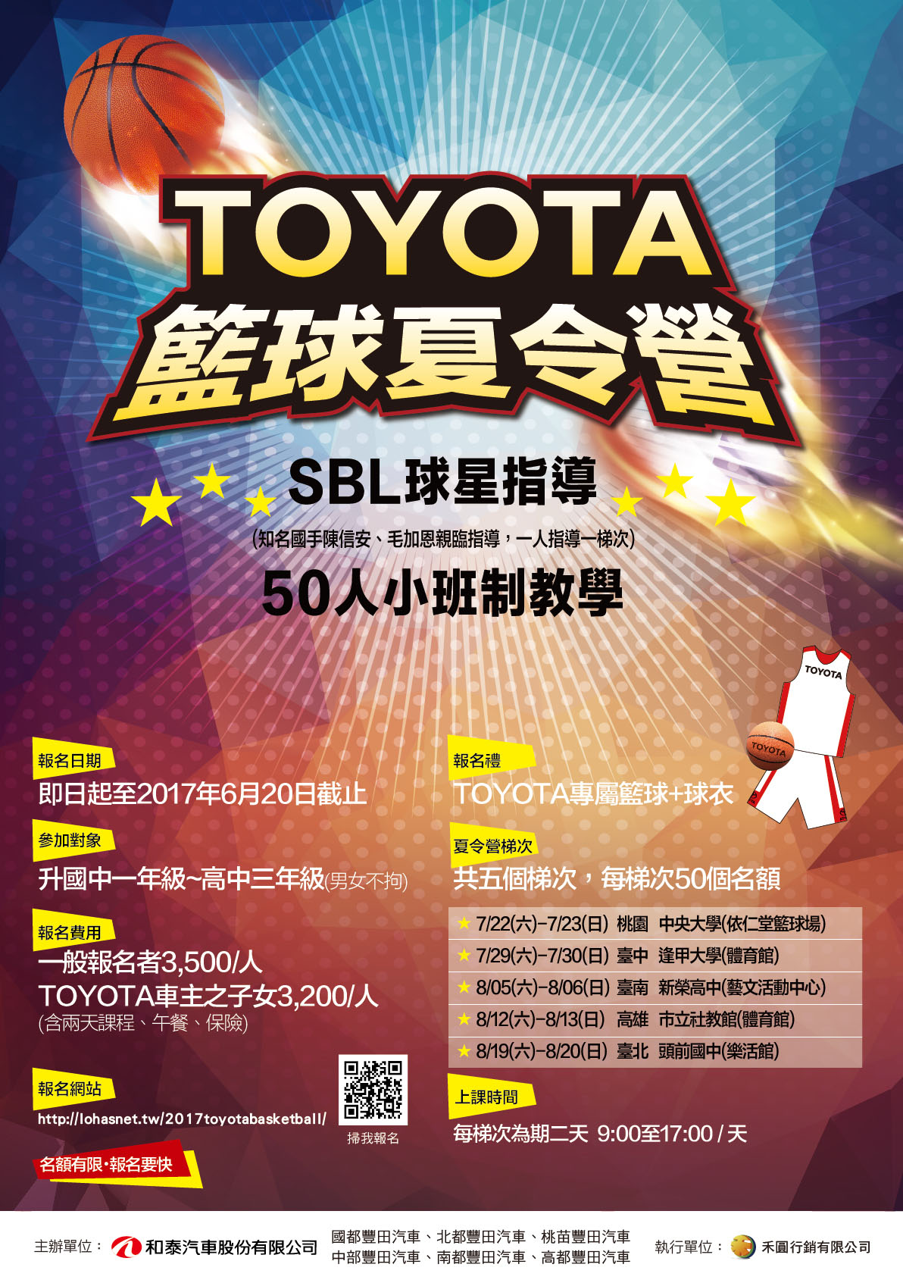正本
禾圓行銷有限公司 函

地址:10489台北市中山區南京東路二段150號11樓
承辦人:吳季康
電話:02-25012567#884 傳真:02-25012578
電子信箱:kang@ho-yuanmarketing.com.tw
受文者: 南部各國中、高中
發文日期:中華民國 106 年 5 月 22 日
發文字號:禾字號公第1060522001號
速別:速件
附件：活動簡章、宣傳海報

主旨: 請貴校協助行銷宣傳『TOYOTA籃球夏令營』活動。

說明:
- 本公司禾圓行銷公司，將於8/5(六)、8/6(日)於台南新榮高中藝文活動中心及8/12(六)、8/13(日)高雄市立社教館體育館舉辦『TOYOTA籃球夏令營』，請貴校協助宣傳『TOYOTA籃球夏令營』活動。
- 附件為『TOYOTA籃球夏令營』活動簡章及宣傳海報，請協助張貼推廣。

正本:市立下營國中、市立六甲國中、市立南新國中、市立太子國中、市立東原國中、市立菁寮國中、國立新營高中、國立後壁高中、國立新營高工、私立南光高中、興國高中、私立明達高中、私立育達工家、市立鳳山國中、市立五甲國中、市立鳳甲國中、市立忠孝國中、市立大寮國中、市立中芸國中、市立青年國中、市立中崙國中、市立壽山國中、市立七賢國中、市立民族國中、市立正興國中、市立前鎮國中、市立光華國中、市立旗津國中、市立三民高中、國立鳳山高中、國立鳳新高中、國立鳳山商工、財團法人新光高中、私立正義高中、私立中山工商、、私立高英工商、市立福誠高中、私立大榮高中、市立鼓山高中、私立立志高中、私立樹德家商、市立高雄中學、市立高雄高工、市立前鎮高中、市立瑞祥高中、市立中正高工。
附本:禾圓行銷有限公司

禾圓行銷有限公司
負責人 黃文欣
2017年TOYOTA籃球夏令營 招生簡章
- 報名日期：2017/5/8 12:00起至2017/6/20 23:59止 (額滿則提前截止)
主辦單位：和泰汽車、國都豐田汽車、北都豐田汽車、桃苗豐田汽車、中部豐
田汽車、南都豐田汽車、高都豐田汽車。
- 活動特色：
- SBL球星指導 (知名國手陳信安、毛加恩親臨指導，一人指導一梯次)
- 50人小班制教學
- 舉辦場次與地點：
梯次 | 日期 | 活動地點
桃園 | 7/22(六)-7/23(日) | 中央大學依仁堂籃球場(桃園市中壢區中大路300號)
台中 | 7/29(六)-7/30(日) | 逢甲大學體育館 (台中市西屯區文華路100號)
台南 | 8/5(六)-8/6(日) | 新榮高中藝文活動中心(台南市柳營區光福里柳營132之12號)(於新營火車站備有交通車)
高雄 | 8/12(六)-8/13(日) | 高雄市立社教館體育館(高雄市小港區學府路115號)
台北 | 8/19(六)-8/20(日) | 新北市新莊區頭前國中樂活館(新北市新莊區中原路2號)
- 報名資格：升國中一年級~高中三年級(男女不拘)
- 課程內容：(兩天皆有午餐供應)
 | 第一天 | 第二天
上午 | 開訓典禮 | 籃球裁判規則及手勢
上午 | 運動傷害防護 | 籃球裁判規則及手勢
上午 | 專項體能訓練 | 專項體能訓練
上午 | 球感訓練(運、傳球) | 球感訓練複習(運、傳、投)
中午 | 午餐及午休
下午 | 球感訓練(投籃) | 全場包夾及轉換快攻練習(5-5)
下午 | 攻防訓練 | 分組對抗
下午 | 分組對抗 | 結訓典禮

- 師資：
- SBL桃園璞園建築籃球隊的隊員及教練為籃球營之師資。
- 邀請知名球星陳信安、毛加恩親臨指導（一位球星指導一梯次，球星課程時間由主辦單位規劃）
- 招生人數： 每梯次以 50 人為限，報名額滿即截止報名。每梯次最低開課人數為30人(含)，如未滿30人，將於報名截止日6/20(二)二周之內扣除匯款手續費30元後全額退費。

- 報名費用
一般報名者：每梯次一人$3,500
TOYOTA車主：每梯次一人$3,200(一位車主最多報名2位，報名時統一收費$3,500元，待車主資格經TOYOTA驗證完成，車主優惠費用300元將統一於06/30前完成退款程序。)

- 報名禮
TOYOTA專屬籃球1顆及籃球衣1套(活動報到時發送，報名禮請自行保管，若有遺失恕不補發)。

- 保險說明：公共意外險，15歲以下身故及殘廢保險金200萬及傷害醫療20萬，15 歲以上身故及殘廢保險金200萬及傷害醫療20萬

- 報名辦法
- 本次活動僅採用網路報名，不接受現場報名。
- 報名形式：個人報名。
- TOYOTA車主報名一位車主最多報名2位。
- 填寫網路報名資料後系統會產生一組繳費帳號，每組帳號均為唯一帳號，不會與他人重複，請依照指定時間內進行繳費才算完成報名。報名成功會以郵件寄發通知。
- 繳費方式：採7-ELEVEN超商ibon繳費或線上信用卡刷卡付費。
- 繳費完成後約30分鐘後即可到報名系統查詢報名及繳費狀態。
- 繳費帳號逾期未繳者，若已逾報名時間，視同放棄報名資格。
- TOYOTA車主線上報名後，需進行TOYOTA車主身分驗證，主辦單位待驗證完成後於6/26(一)發送確認驗證信件通知報名者驗證結果，如為TOYOTA 車主，車主優惠費用300元將統一於6/30(五)前完成退款。
- Lohas(樂活資訊)報名網僅代收報名費，代收的報名費全數轉交主辦(承辦)單位，倘若報名者對報名費的處理方式有疑慮請洽該主辦(承辦)單位。
- 主辦(承辦)單位保有更改所有參加活動使用商品樣式之權利。
- 若您有活動課程方面的問題請洽 (02)2501-0231【TOYOTA籃球夏令營工作小組】
- 報到方式：
- 一周前會寄發報到通知至您的手機及email信箱，請留意您的手機簡訊及電子郵件。
- 活動當日憑身分證正本及健保卡正本完成報到手續。
- 上課規範：
- 請於9:00~9:20至上課地點報到，第一天報到時請攜帶學員身份證及健保卡，以利核對名單。
- 下課時間為17:00，請家長於17:30前來接送學員；若當天無法準時接送，請務必提早聯繫 (02)2501-0231【TOYOTA籃球夏令營工作小組】。
- 活動兩天皆有午餐供應，請在填寫報名資料時選擇葷食或素食，以方便統計餐盒。
- 若當日無法到課，請家長於上課前通知【TOYOTA籃球夏令營工作小組】。無法到課恕不提供補課或退費，造成不便敬請見諒。
- 參加活動的學員一律穿著球鞋、輕便透氣服裝、注意儀容整潔，並可攜帶適合自己使用的護具與裝備。
- 務必自行攜帶毛巾，現場備有大瓶瓶裝水及飲用水供學員飲用。
- 活動期間不得無故缺席、遲到或早退。
- 一切活動以團體為主，請專心遵守營隊紀律與秩序，專心學習
- 請攜帶健保卡，若遇突發狀況請立即向現場工作人員反應。
- 退費方式：
- 於開課日 30 日前提出退費申請者，可退還已繳費用的 80%。
- 於開課日前第 30 日到前第 8 日提出退費申請者，可退還已繳費用的 50%。
- 於開課日前第 7 日到前第 1 日，不接受退費申請。
- 若當日無法到課，請家長於上課前通知工作人員(02)2501-0231。無法到課恕不提供補課或退費，造成不便敬請見諒。
- 如遇颱風等天災，主辦單位將依行政院人事行政總處公布之訊息為主，並於停課通知發布後，以簡訊通知停課及退費等相關事宜。
- 所有退費皆須扣除30元匯款手續費。
- 退費請致電(02)2501-0231【TOYOTA籃球夏令營工作小組】提出取消申請，一旦確認取消即喪失活動參加權利，並依照申請時間而有不同的退費標準，請斟酌情況再提出申請。未致電提出退費申請者，不得因任何因素要求退費。退費日期將於該梯次活動後二周內扣除必要費用後匯入指定帳戶。

活動特別聲明
- 上課費用已包含公共意外險，不再另收。
- 現場備有簡易醫護，若您曾經有重大傷病者，請諮詢專業醫師，請衡量自身狀況，勿勉強參加。
- 主辦單位保留取消、變更、暫停或終止本活動及相關活動之權利。
- 活動期間若遇颱風，或是不可抗力因素，依照活動當地縣市政府公佈達停課標準，立即全面停課，活動將延期舉辦，延期活動資訊請留意樂活報名平台，或是請洽02-2501-0231 【TOYOTA籃球夏令營工作小組】。
- 每梯次以 50 人為限，報名額滿即截止報名。
- 課堂中所進行的訓練課程內容或學員個人之錄影與拍照，主辦單位基於宣傳用途，會用於對外刊登、播放、或是展出等行為。
- 考量學員安全，上課期間及休息時間，學生均不得擅自外出。
- 完成報名繳費之學員，視為同意以上聲明。

客服單位/ 02-2501-0231 【TOYOTA籃球夏令營工作小組】
(客服時間：周一至週五09:00-12:00, 13:30-18:00)

